

**QUALIDADE DE SOFTWARE**

Vagner lima da silva

Análise de Qualidade

Santo andré

2025

# RESUMO

Aqui vou mostrar meu relatório de qualidade de um videogame tanto a materia prima, performance usabilidade e design fotos e links para comprar minha opnião sobre e etc.

# Sumário

1. RESUMO 2

2. SUMÁRIO 3

3. INTRODUÇÃO 4

4. O PROJETO 5

4.1 Detalhes do produto ou serviço 5

4.2 Tabela de Análise 5

4.3 Relatório 6

4.4 Evidências 7

4.5 Onde encontrar 8

5. CONCLUSÃO 8

6. REFERÊNCIAS BIBLIOGRÁFICAS 8

# INTRODUÇÃO

Nesse trabalho vamos ter um relatório de qualidade analise de um produto minha percepção sobre e evidencias ,espero fazer um boa analise sobre o produto e fazer um trabalho de qualidade para quem está lendo como meu primeiro relatório de qualidade.

# O PROJETO

## Detalhes do produto ou serviço

|  |  |
| --- | --- |
| **Nome do produto ou serviço:** | **Playstation 5** |
| **Fabricante:** | **Sony** |
| **Tempo de uso:** | 10 anos + |
| **Outros detalhes relevantes sobre o produto:** | O PS5 suporta jogos em até 8K, com 4K a  120 Hz. |

## Tabela de Análise

|  |  |  |
| --- | --- | --- |
| **Característica** | **Sua percepção** | **Referência da evidência [caso tenha]** |
| **Usabilidade:** | Ele funciona muito bem esquenta um poco porem consegue rodar os jogos em otimo desempenho por muitas horas sem esquentar | Ex. Imagem 5: descrição da imagem |
| **Matéria prima:** | Parece que a tampa e uma especie de plastico bem resistente  e o nucleo e um base bem solida onde fica o processador e o ssd. |  |
| **Performance:** | Ele roda vários jogos em 4k e até a 120hz uma otima performance de grafico dos games e desempenho podendo jogar pro varias horas ele costuma esquentar um poco . |  |
| **Design:** | O design do ps5 parece um enfeite que se deixa na sala com detalhes brancos e pretos parecendo uma espaçonave com seu tamanho e brila azul quando liga | Ex. Imagem 1 |
| **Sobre Acessorios** : | Controle dualsence 5  uso ele bastante no dia a dia para jogar jogos tanto no ps5 quanto PC mais com o tempo os botoes vão gastando que é normal nesse meio. |  |

## Relatório

Uso esse ps5 a 1 ano jogo frequentemente nos finais de semana com amigos online tem um otimo desempenho grafico em 4k ele esquanta um poco depois de horas jogando que é normal mais é importante como ele e branco manter ele limpo tanto para manter a boa aparencia dele quanto para evitar defeitos já o controle uso ele todos os dias para jogar jogos de pc tambem alem do ps5 que com o tempo ele vai gastanto que seria importante trocar botes ou compra outro controle.Ele tem um design bem bonito porem como branco e importante manter limpo.

## Evidências

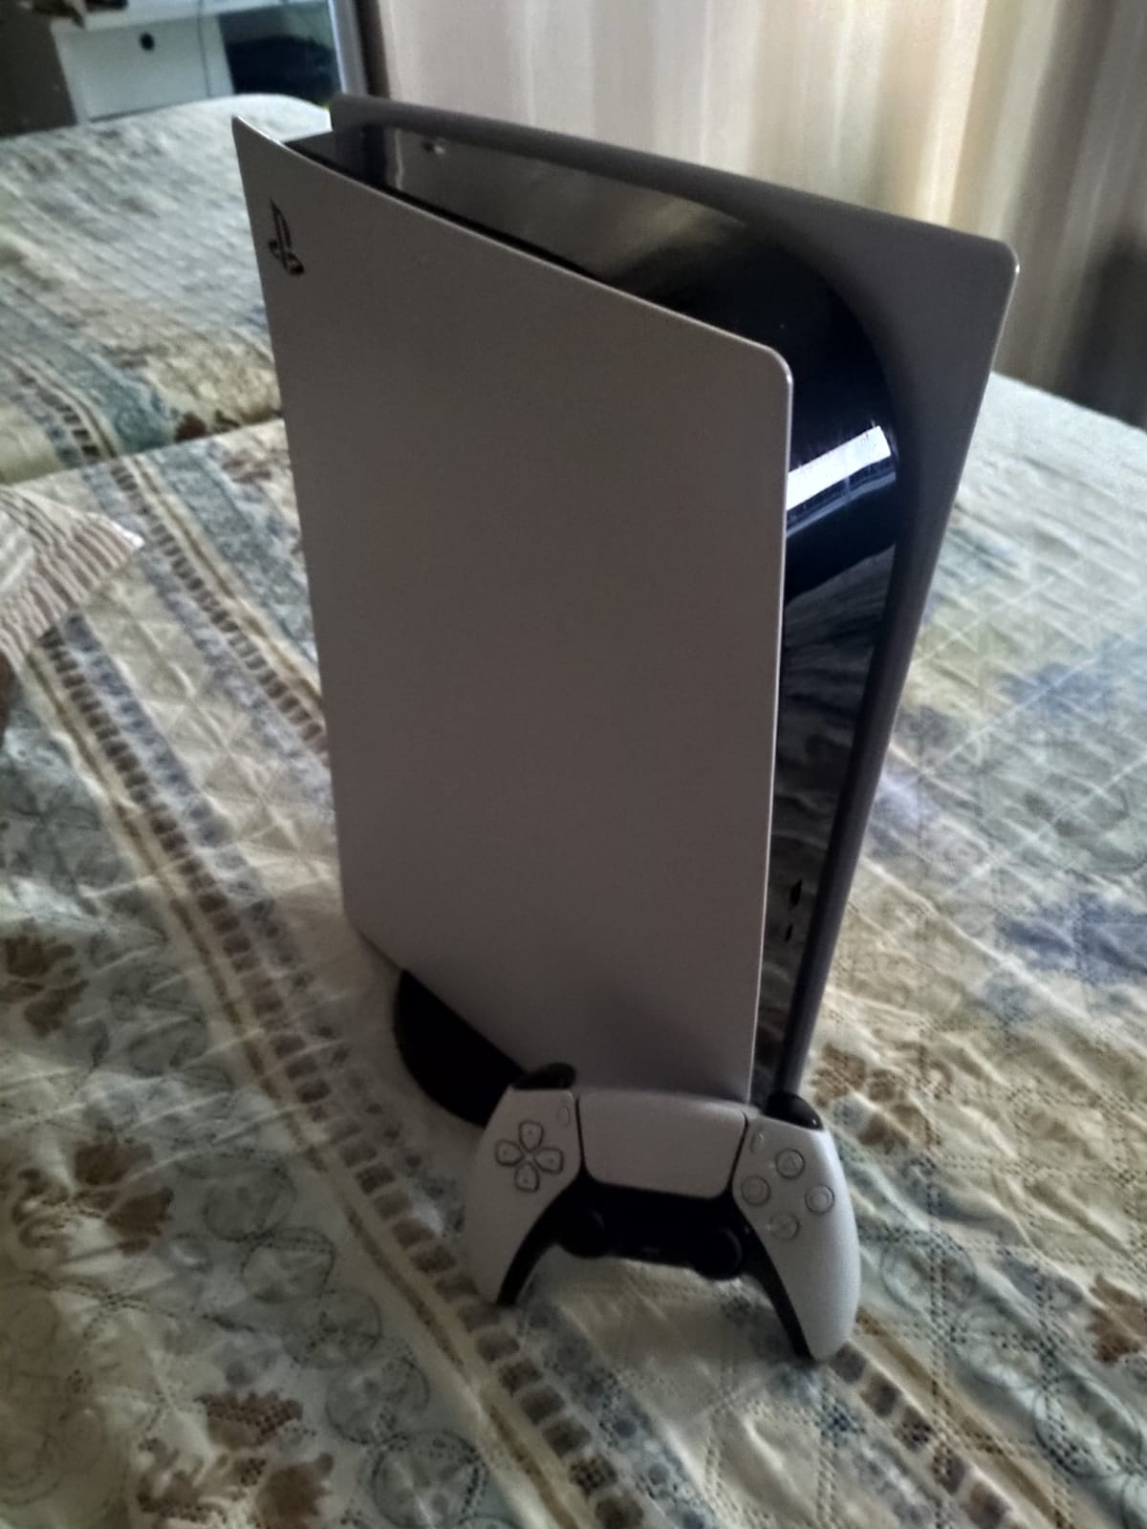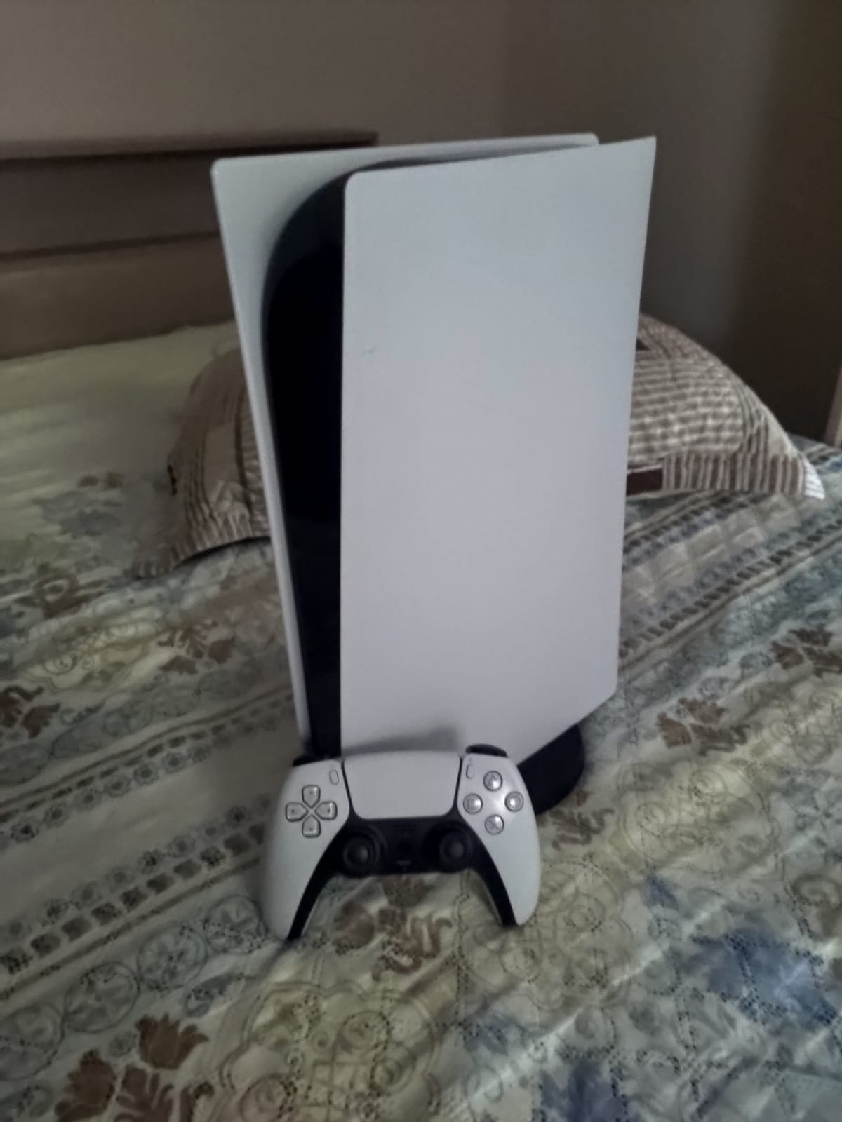

Playstation 5 e controle dualsense5

## Onde encontrar

<https://www.kabum.com.br/produto/542929/console-playstation-5-slim-sony-ssd-1tb-edicao-digital-com-controle-sem-fio-dualsense-branco-2-jogos-digitais-1000038914>

# CONCLUSÃO

Com esse trabalho aprendi a montar um relatório de qualidade foi uma boa experiencia falar doque eu gosto e sua especificações vai ser muito bom para trabalhos futuros na area de qualidade

# REFERÊNCIAS BIBLIOGRÁFICAS

<https://www.playstation.com/pt-br/ps5/?emcid=pa-co-518165&gad_source=1>

https://pt.wikipedia.org/wiki/PlayStation_5